实验一 车床结构剖析

一、目的要求：
1. 了解机床的用途，总体布局，以及机床的主要技术性能。
2. 了解和分析机床主要零部件的构造和工作原理。
3．对照机床传动系统图，分析机床的传动路线。

二、实验仪器及材料：
1. CA6140普通车床模型一台。
2．挂图一套。

三、实验内容：
1．以CA6140车床为例，介绍机床的用途、布局、各操纵手柄的作用及操作方法。然后开车、空载运转表演，以观察机床各部件的运动。
2．揭开主轴箱盖，根据机床传动系统图和主轴箱展开图，看清各档传动路线及传动件的构造。
2．1 ．了解主传动系统的传动路线，主轴的正转、反转、高速、低速是如何调整实现的。
2．2．了解摩擦离合器的结构原理及其调整操纵情况。
2．3．观察卸荷皮带轮的结构。
3．挂轮架
了解挂轮架的构造、用途和调整方法。
- 进给箱
观察基本组、增倍组操纵机构，螺纹种类移换机构，以及光杠、丝杠传动的操纵机构。
- 溜板箱
纵向、横向的机动进给及快速移动的操纵机构。丝杠、光杠进给的互锁机构、对开螺母机构。
- 刀架
刀架总本是由床鞍、横刀架、转盘、小刀架及方刀架五部分组成。结合这些部件的结构和装配图分析其工作原理。
- 尾架
观擦尾架的构造，尾架套筒的夹紧方法。尾架套筒与机床主轴中心线同轴度的调整方法。
- 床身
了解床身的整体结构，床身导轨分几组？各组的作用是什么？

四、分析整理实验数据，写出实验报告。

五、思考题：
1．机床的主要组成部件有几个？
2．卸荷皮带轮是如何使皮带的拉力不传给轴而传给箱体？带轮的扭距又是怎样传给轴的？用简图说明之。
3．摩擦片离合器的工作原理是什么？控制摩擦离合器，完成主轴正、反转，通过什么环节以保持离合器的自锁？
- 超越离合器、安全离合器的用途和工作原理是什么？
- 操纵滑移齿轮变速的基本结构是什么？
6．根据所列螺纹参数, 列出所加工螺纹的运动平衡式; 并了解螺纹加工过程中的各手柄作用。
7．尾座的功用有哪些？为什么尾座的中心线要比主轴的中心线高出0.06mm？

实验二 机床几何精度检验

一．实验目的
- 通过对车床几何精度的检验，熟悉机床几何精度检验的内容、原理、方法、步骤和仪器的使用，以及实验数据处理方法。
- 了解机床几何精度状况和加工精度的关系。
二．实验原理及方法
机床几何精度检验是机床精度检验的内容之一。它包括检查机床上安装工件或刀具的主要基面的几何精度；机床上主要部件运动轨迹的精度；各基面间以及各基面与主要部件运动方向间的相互位置精度等。具体的包括机床导轨不直度，不平行度，不垂直度，工作台面不平度机床各部件之间的不垂直度、不平行度、不同轴度和机床部件的运动精度。
以上各项都是检验实际形状（或位置）对理想形状（或位置）的变动量，而且在确定理想形状的位置时，应该使理想形状与实际形状相接触并使二者之间的最大距离为最小。
工件加工后的几何形状和尺寸能否达到一定的精度要求，最基本的决定条件之一是机床的几何精度必须符合要求，所以机床在制造、装配完成后和每次大修后都需经过几何精度的检验。
检验方法采用光学仪器（自准直仪、框式水平仪）测量法和打表法。
- 框式水平仪的工作原理：
框式水平仪主要部分是一个弧形玻璃管，它的内壁磨成100米左右的曲率半径。刻有刻度的玻璃管内充以少量乙醚液体，中间留一个气泡。如图1所示。不论水平仪放在什么位置，玻璃管中的液面总是处于水平，气泡总是向高处移动，读出气泡两端边缘，移动的格数，即可求出相应的高度差。水平仪的刻度值为0.02/1000（K），它表示将该水平仪放在1米长的平尺表面上，在平尺右端垫起0.02mm的高度，平尺便倾斜一个$α$角，此时，水平仪正好移动一个刻度值。
如果我们在实验中，框式水平仪不是放在1米的平尺上，而是放在200mm(L)的平板上，那么△H为多少呢？
$\text{tg}α$=△H/200 △H=200×$\text{tg}α$=200×0.02/1000=0.004mm
如果移动n(格数)个刻度值了？
因此，计算升（落）差的通式
△H_{i}=LKn
水平仪读数的符号，习惯上规定：气泡移动方向和水平移动方向相同时读数固为正值，相反时为负值。

L
1
△
H
△
H
L
图1 水平仪测量升落差的原理图

- 自准直测微平行光管的结构及工作原理
自准直测微平行光管又称自准直仪，简称平行光管，是一种高精度的测量管。它受外界气温及振动影响较小，测量精度比水平仪高，它能检验导轨在水平面内和垂直面内的不直度。
结构如图2所示，它是由物镜、自准测微目镜及照明器三部分组成，反射镜自准直仪的一个必备附件。
2a
a
1
2
3
4
5
6
7
8
图2 自准直仪原理图

1—反光镜 2—物镜 3—直角棱镜组 4—十字分划板 5—光源 6—角度分划板
7— 读数鼓轮 8—目镜
读数时，转动读数鼓论，使角度分划板水平线对准十字线，从固定套管上读出分值，从刻度管上读出秒值，记为$α$。,继续转动读数鼓路轮，角度分划板的水平线对准反射十字线的水平线，读数角度，记为$α$₁，以后移动过桥，每次只对准反射十字线，读出相应的角度$α$_{i}。
当检验导轨在水平面内的不直度时，将目镜旋转90°即可。
计算升（落）差的通式
△H_{i}=($α$。-$α$_{i})0.222736

三．实验仪器及材料
- CA6140普通车床一台。
- 框式水平仪。
- 自准直仪（平行光管）。
- 圆拄检棒、圆锥检棒各一只。
- 千分表及表架。
四．实验步骤
- 检验溜板移动在垂直平面内的不直度
- 检验溜板移动在水平面内的不直度。
- 主轴锥孔中心线的径向跳动。
- 检验溜板移动对主轴中心线的不平行度。
- 主轴锥孔中心线和尾架套筒锥孔中心线对溜板移动的不等高度。
- 主轴轴肩支承面的跳动。
- 主轴空心轴颈的径向跳动。
五．实验数据整理，实验报告：
表1 用水平仪检验导轨在垂直平面内的直线度数据
水平仪放置位置  （mm） | 水平仪读数的平均值  n_{i}(格) | L段的升差或落差  △H_{i}（mm） | 累积的升差或落差  ∑△H_{i}（mm）
0～200
200～400
400～600
600～800
800～1000
10000～1200

表2 用平行光管检验导轨在水平面内的直线度数据
水平仪放置位置  （mm） | 水平仪读数的平均值  n_{i}(格) | L段的升差或落差  △H_{i}（mm） | 累积的升差或落差  ∑△H_{i}（mm）
0～570
570～1140
1140～1710

表3 用平行光管检验导轨在垂直面内的直线度数据
水平仪放置位置  （mm） | 水平仪读数的平均值  n_{i}(格) | L段的升差或落差  △H_{i}（mm） | 累积的升差或落差  ∑△H_{i}（mm）
0～570
570～1140
1140～1710

- 表4 主轴锥孔中心线的径向跳动数据
测 点 | 第一次插入检验棒测得的平均值 | 第二次插入检验棒测得的平均值 | 跳动值
a
b

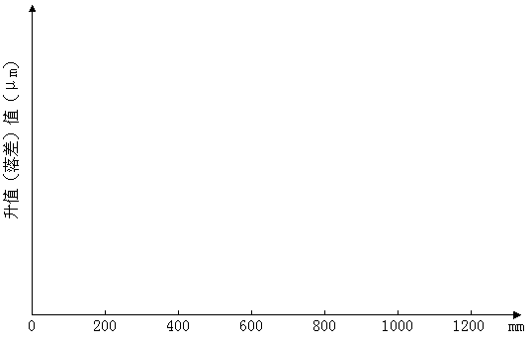
\
图1 用水平仪检验导轨在垂直平面内的直线度误差曲线

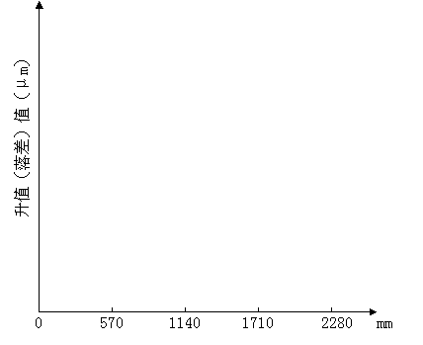

图2 用平行光管检验导轨在水平面内的直线度误差曲线

图3 用平行光管检验导轨在垂直面内的直线度误差曲线

- 思考题
- 所得导轨的实际形状是什么样？它对加工精度有何影响？
- 检验主轴锥孔中心线的径向跳动时，为什么将检验棒转180°即可消除检验棒的误差？

